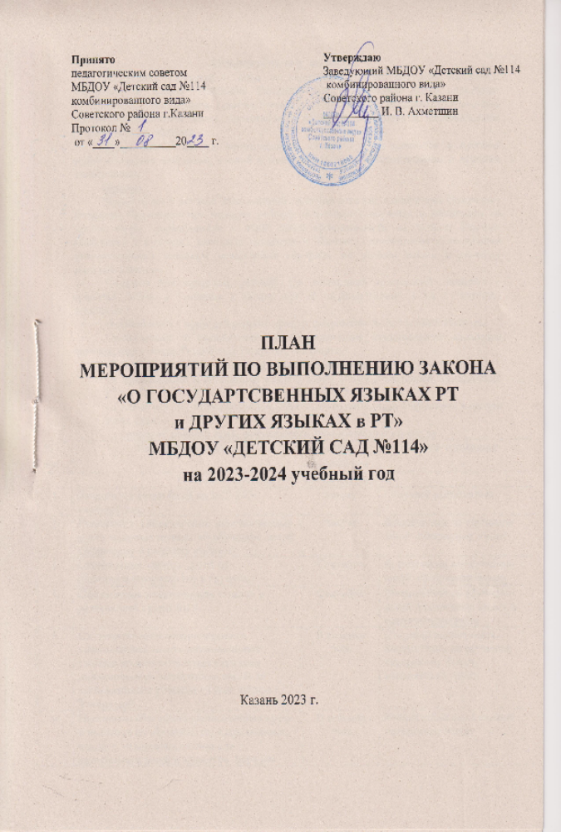
Пояснительная записка.
Республика Татарстан – один из многонациональных регионов Российской Федерации. В Законе Республики Татарстан «Об образовании» четко определена необходимость обеспечения гуманистического, развивающего, народно-национального характера образования, связь воспитания и обучения с жизнью и национальными культурными традициями.
Цель: Способствовать формированию билингвальной личности и системы первоначальных языковых знаний в оздоровительном, познавательном и игровом пространстве.
Задачи:
- Приобщение к истокам национальной культуры народов, населяющих Республику Татарстан. Предоставление каждому ребенку возможность обучения и воспитания на родном языке, формирование у детей основ нравственности на лучших образцах национальной культуры, народных традициях и обычаях. Способствовать овладению дошкольниками навыком осмысленно говорить на родном языке к моменту выпуска в школу.
- Создание благоприятных условий для воспитания толерантной личности – привития любви и уважения к людям другой национальности, к их культурным ценностям.
- Ознакомление с природой родного края, формирование экологической культуры.
- Ознакомление и приобщение детей к истокам национальной культуры народов, населяющих Республику Татарстан, знакомить:
- с особенностями жизни и быта народов Поволжья;
- с праздниками и событиями общественной жизни Республики, символиками РТ и РФ;
- с памятниками архитектуры, декоративно-прикладным искусством народов Поволжья;
- с природой родного края, формировать экологическую культуру.

№  п/п | Содержание работы | Дата  проведения | Ответственный
I. Организационно – методическая работа
1. | Разработка сетки ООД на 2023-2024 учебный год. | Август | Старший воспитатель
2. | Разработка тематических, перспективных и календарных планов по обучению детей татарскому и родному языкам. | Август | Воспитатели по обучению детей татарскому языку
3. | Составление списка детей по национальному составу в группах. | Сентябрь | Воспитатели по обучению детей татарскому языку
4. | Оформление тематических стендов в раздевалках групп ДОУ | Сентябрь | Воспитатели по обучению детей татарскому языку и воспитатели групп
5. | Систематически контролировать укомплектованность национальных уголков во всех возрастных группах дидактическим материалом согласно требованиям к уголкам «Туган җирем – Татарстан” | В течение  года | Старший воспитатель,  воспитатели по обучению татарскому языку, воспитатели групп
6. | Постоянно обогащать развивающую среду в кабинете по обучению государственным языкам, создавать условия для приобщения детей к культуре народов Поволжья. | В течение  года | Воспитатели по обучению  татарскому языку
7. | Оформление подписки на газеты и журналы республиканского и местного издания на татарском языке | 2 раза в год | Заведующий
8. | Периодически пополнять информационные стенды ДОУ информацией по УМК | В течение  года | Старший воспитатель,  воспитатели по обучению  татарскому языку
II. Работа с детьми
1. | Беседы о родном крае, национальных особенностях, культуре, языках народов Поволжья ("Мой город", "Моя республика", "Мой край родной" и др.) | В течение года | Воспитатели по обучению  татарскому языку и воспитатели групп
2. | Прослушание произведений татарских композиторов. | В течение года | Воспитатели по обучению  татарскому языку и воспитатели групп
3. | Организация сюжетно-ролевых игр, виртуальных экскурсий, викторин, досугов, развлечений и т.д. | В течение года | Воспитатели по обучению  татарскому языку и воспитатели групп
4. | Проведение ООД с использованием УМК | В течение  года | Воспитатели по обучению  татарскому языку
5. | Проведение диагностики усвоения детьми программного материала по обучению государственным языкам РТ | Сентябрь-октябрь,  Апрель-май | Старший воспитатель,  воспитатели по обучению  татарскому языку
6. | Тематические ООД, посвященные дню  рождению татарского детского писателя  А. Алиша | Сентябрь | Воспитатели по обучению  татарскому языку
7. | Прослушивание татарских сказок и песен в аудиозаписях | Октябрь | Воспитатели по обучению  татарскому языку
8. | Участие на праздничных утренниках, разучивание песен, стихотворений на татарском языке. | Октябрь,  декабрь, фев- раль, март. | Воспитатели по обучению детей татарскому языку и воспитатели групп
9. | Участие на осенних, зимних, весенних утренниках, проводимых в ДОУ (заучивание стихов, хороводов, песен, игр) | В течение  года | Воспитатели по обучению татарскому языку, воспитатели, муз руководители
10. | Выставка рисунков совместно с родителями «По любимым мультфильмам», (рисунки УМК) | Январь | Воспитатели по обучению детей татарскому языку и воспитатели групп
11. | Досуг «21 Февраля - Международный день родного языка» | Февраль | Воспитатели по обучению татарскому языку, муз. руководители
12. | Беседа в старших и подготовительных группах , посвященное жизни и творчеству татарског поэта М.Джалиля. | Февраль | Воспитатели по обучению татарскому языку
13. | Участие в городском конкурсе «Татар малае», «Татар кызы» | Февраль | Воспитатели по обучению татарскому языку, муз. руководители, воспитатели
14. | Проведение праздника весны “Навруз ” | Март | Воспитатели по обучению та-тарскому языку, воспитатели, муз. руководители
15. | Музыкально-литературный вечер, посвященный Дню рождения Г.Тукая  "Путешествие в мир Тукая, посвящается творчеству поэта":  -конкурс чтецов;  -конкурс рисунков;  -развлечение «Тукай в моём сердце» | Апрель | Воспитатели по обучению татарскому языку,  муз. руководители,  воспитатели
16. | Татарский национальный праздник «Сабантуй» | Июнь | Воспитатели по обучению татарскому языку,  муз. руководители,  воспитатели
III. Работа с родителями
1. | Собеседования с родителями вновь поступивших детей «Мы изучаем татарский язык" | Сентябрь | Воспитатели по обучению татарскому языку
2. | Анкетирование родителей | Октябрь | Воспитатели по обучению татарскому языку
3. | Консультация "Инновационные подходы в обучении детей государственным языкам в ДОУ" (УМК) | Ноябрь | Воспитатели по обучению татарскому языку
4. | Выступление на родительских собраниях, консультации | В течение  года | Воспитатели по обучению татарскому языку
5. | Обновление материала на стенде и на сайте ДОУ | В течение  года | Воспитатели по обучению татарскому языку
6. | Участие в конкурсе рисунков | В течение  года | Воспитатели по обучению татарскому языку
7. | Национальные праздники и развлечения с участием родителей | В течение  года | Воспитатели по обучению татарскому языку,  муз. руководители
8. | Педагогическая гостиная  «Как закрепить лексику по УМК дома?» | Январь | Воспитатели по обучению татарскому языку
9. | «Дни открытых дверей». Просмотр ООД по татарскому языку | Апрель | Воспитатели по обучению татарскому языку,  русскоязычные воспитатели
IV. Работа с воспитателями
1. | Организация курсов по татарскому языку в рамках УМК для вновь поступивших русскоязычных педагогов | В течение  года (по сог-ласованию) | Воспитатели по обучению татарскому языку
2. | Консультация: «Новые требования к уголкам «Туган җирем Татарстан» | Сентябрь | Воспитатели по обучению татарскому языку
3. | Показ ООД с использованием УМК для воспитателей групп | Сентябрь | Воспитатели по обучению татарскому языку
4. | Составление проектов по реализации УМК в ДОУ | Сентябрь | Воспитатели по обучению татарскому языку
5. | Открытые просмотры у воспитателей по обучению детей татарскому языку | Ноябрь, февраль | Старший воспитатель
6. | Консультация «Использование мультимедийных дидактических и сюжетно-ролевых игр для закрепления пройденного материала по УМК» | Ноябрь | Воспитатели по обучению татарскому языку
7. | Конкурс «Лучшие дидактическое пособие по обучению татарскому языку (УМК)» | Декабрь | Старший воспитатель
8. | Обновление материала на стенде и на сайте ДОУ | В течение года | Воспитатели по обучению татарскому языку
9. | Конкурс "Лучший национальный уголок в группе", творческая лаборатория в группе | Январь | Старший воспитатель
10. | Создание предметно-пространственной языковой среды | В течение года | Воспитатели по обучению татарскому языку

